ANS Elbląg
Instytut Informatyki Stosowanej im. Krzysztofa Brzeskiego
Programowanie obiektowe I – laboratorium

Studium Stacjonarne, sem. 3, 2022/2023

Sprawozdanie nr : 8,
nr grupy: 1,
dzień: wtorek,
godz. 12:00.

Data wykonania ćwiczenia: 13.12
Data oddania sprawozdania: 30.01

Nazwisko i imię: Kuczawski Kacper
Nr albumu: 20195
Nazwa pliku : lab8_kuczawski_kacper20195

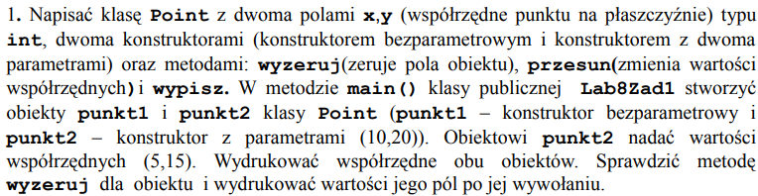
Treść:
import java.io.*;
import java.util.*;
import java.text.*;
public class temp{
public static void main(String args[]){
Point p = new Point(1,2);
p.wypisz();
p.wyzeruj();
p.wypisz();
p.przesun(3,4);
p.wypisz();
Point pb = new Point();
pb.wypisz();
pb.wyzeruj();
pb.wypisz();
pb.przesun(1,2);
pb.wypisz();
}
}
class Point{
int x;
int y;
Point(){
this(3,4);
}
Point(int a, int b){
x=a;
y=b;
}
void wyzeruj(){
x=0;
y=0;
}
void przesun(int a, int b){
x=a;
y=b;
}
void wypisz(){
System.out.print("\nPunkt o współrzędnych x: "+x+" y: "+y+"\n");
}
}

Wyniki:
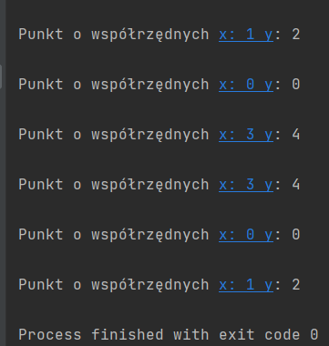
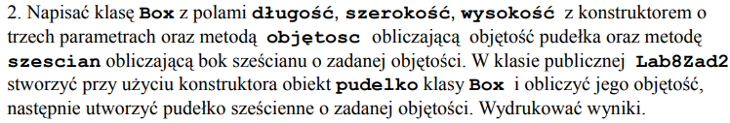
Treść:
import java.io.*;
import java.util.*;
import java.text.*;
import java.math.*;
public class temp{
public static void main(String args[]){
Box p = new Box(3.5,10.0,5.0);
double V, a;
p.wypisz();
V = p.V();
a = p.cube(27);
System.out.print("\nObjętość prostopadłościanu: "+V);
System.out.print("\nDługość boku sześcianu o V=27: "+a);
}
}
class Box{
double a;
double b;
double c;
Box(double x, double y, double z){
a=x;
b=y;
c=z;
}
double V(){
double v;
v=a*b*c;
return v;
}
double cube(double v){
double x;
x=Math.cbrt(v);
return x;
}
void wypisz(){
System.out.print("\nProstopadłościan o wymiarach a: "+a+" b: "+b+" c: "+c+"\n");
}
}

Wyniki:
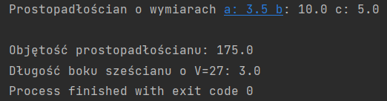
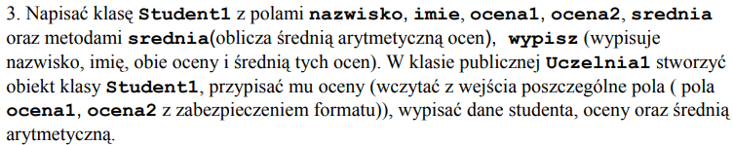
Treść:
import java.io.*;
import java.util.*;
import java.text.*;
import java.math.*;
import java.text.*;
public class temp{
public static void main(String args[]){
Scanner sc=new Scanner(System.in);
System.out.print("Podaj ocenę 1:");
while(! sc.hasNextDouble()){
System.out.print("Blad, podaj poprawnie:");
sc.next();
}
double o1=sc.nextDouble();
System.out.print("Podaj ocenę 2:");
while(! sc.hasNextDouble()){
System.out.print("Blad, podaj poprawnie:");
sc.next();
}
double o2=sc.nextDouble();
Student S = new Student("Faworny","Franciszek",o1,o2);
S.wypisz();
}
}
class Student{
String nazwisko;
String imie;
double o1;
double o2;
double srednia;
Student(String n, String i, double x, double y){
nazwisko = n;
imie = i;
o1 = x;
o2 = y;
srednia = srednia();
}
double srednia(){
double S;
S=(o1+o2)/2;
return S;
}
void wypisz(){
System.out.print("\nNazwiso: "+nazwisko);
System.out.print("\nImię: "+imie);
System.out.print("\nOcena 1: "+o1);
System.out.print("\nOcena 2: "+o2);
System.out.print("\nŚrednia: "+srednia);
}
}

Wyniki:
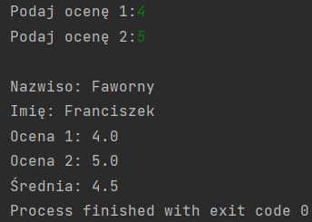
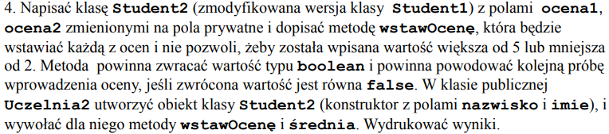
Treść:
import java.io.*;
import java.util.*;
import java.text.*;
import java.math.*;
import java.text.*;
public class temp{
public static void main(String args[]){
Scanner sc=new Scanner(System.in);
Student S = new Student("Faworny","Franciszek");
double o1, o2;
do{
System.out.print("Podaj ocenę 1:");
while(! sc.hasNextDouble()){
System.out.print("Blad, podaj poprawnie:");
sc.next();
}
o1=sc.nextDouble();
System.out.print("Podaj ocenę 2:");
while(! sc.hasNextDouble()){
System.out.print("Blad, podaj poprawnie:");
sc.next();
}
o2=sc.nextDouble();
}
while(!S.oceny(o1,o2));
S.wypisz();
}
}
class Student{
String nazwisko;
String imie;
private double o1;
private double o2;
double srednia;
boolean oceny(double oc1, double oc2){
if(oc1<2){
return false;
}
else if(oc1>5){
return false;
}
else if(oc2<2){
return false;
}
else if(oc2>5){
return false;
}
else{
o1 = oc1;
o2 = oc2;
srednia = (o1+o2)/2;
return true;
}
}
Student(String n, String i){
nazwisko = n;
imie = i;
}
void wypisz(){
System.out.print("\nNazwiso: "+nazwisko);
System.out.print("\nImię: "+imie);
System.out.print("\nOcena 1: "+o1);
System.out.print("\nOcena 2: "+o2);
System.out.print("\nŚrednia: "+srednia);
}
}

Wyniki:
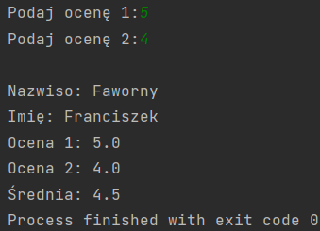
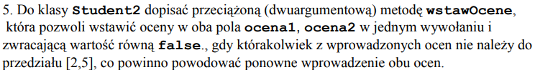
Treść

Wyniki:

Treść:

Wyniki:

Treść:

Wyniki:

